Информация о плановых ремонтных работах «Акмолинская МЭС» АО АРЭК
в период с 29.01.2018г. по 02.02.2018г.

№  п/п | Наименование отключаемого оборудования | Причина отключения | Дата отключения | Основные потребители
1 | Плановых ремонтных работ нет

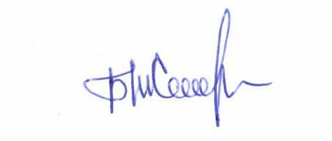

Начальник ОДС: Б. Жолдыбаев

